**KARTKÓWKA z lekcji 3–5 w rozdziale 3**

**GRUPPE 1**

**Name:** ___________________ **Datum**: _____________________

**Klasse:** ___________________ **Punkte**: __________________/**20**

**Note**: _____________________

**Zad. 1. Jakie zwierzęta przedstawione są na zdjęciach? Napisz ich niemieckie nazwy. (5 pkt)**

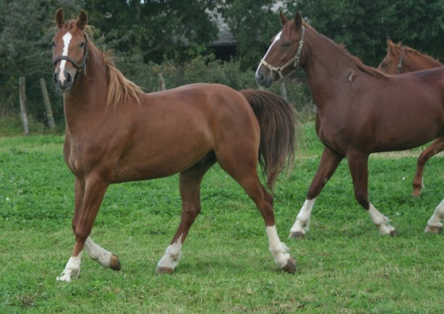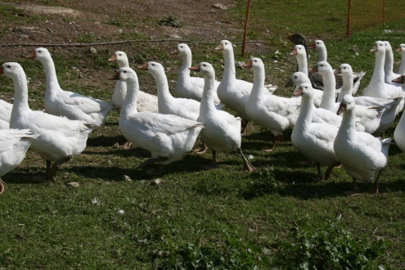 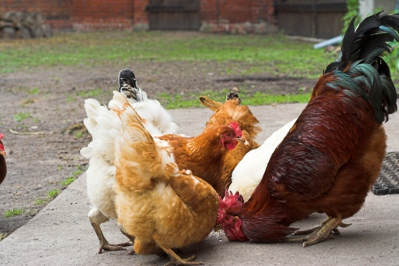

1) ……………………………… 2) …………………………….. 3) ………………………………

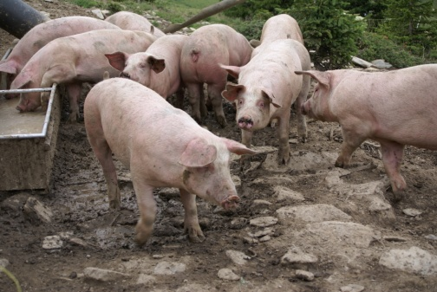 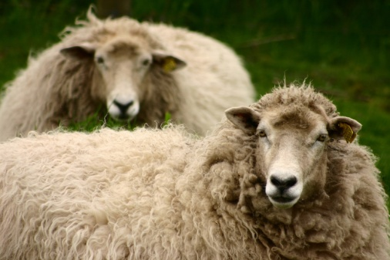

4) ………………………………. 5) ………………………………..

**Zad. 2. Wymień dwie zalety i dwie wady życia w mieście. (4 pkt)**

Vorteile: ……………………………………………………………………………………………….

Nachteile: ……………………………………………………………………………………………..

**Zad. 3. Jak wygląda twój wymarzony dom/twoje wymarzone mieszkanie?**

**Odpowiedz na pytania. (5 pkt)**

1. In was für einem Traumhaus wohnst du?

………………………………………………………………………………………………….

1. Wo liegt die Traumwohnung/das Traumhaus?

………………………………………………………………………………………………….

1. Wie groß ist die Traumwohnung/das Traumhaus?

………………………………………………………………………………………………….

1. Welche Räume gibt es in deiner Traumwohnung/deinem Traumhaus?

…………………………………………………………………………………………………..

1. Was befindet sich in der Nähe?

………………………………………………………………………………………………….

**Zad. 4. Dokąd idą te osoby? Uzupełnij zdania rodzajnikami określonymi w odpowiedniej   
 formie. (6 pkt)**

1. Anna will einkaufen. Sie geht in …………… Supermarkt.
2. Herr Novak will einen Film sehen. Er geht in …………… Kino.
3. Die Jungen wollen Fußball spielen. Sie gehen in …………… Stadion.
4. Die Kinder wollen Pizza essen. Die Familie geht in …………… Pizzeria.
5. Frau Jancke möchte Kaffee trinken. Sie geht in …………… Café.
6. Herr Schmidt hat Kopfschmerzen. Er geht in ……………. Apotheke.